VANESSA KAYO "FEIGNASSE HYPERACTIVE"

One Woman Show

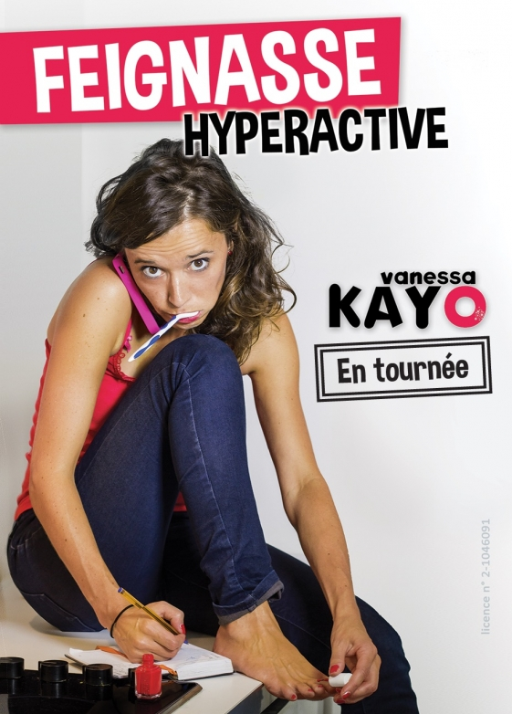
salle
Salle de spectacles de l'Arsenal
Avenue de la Citadelle
17480 LE CHATEAU D'OLERON
représentation
Le 01 Mars 2019 à 20h30
Durée: 01h30
information
Petit guide de survie des femmes d'aujourd'hui. Entre sa mère, son fils, son ex, ses élèves qui prennent Molière pour une dent ou son médecin généraliste qui se prend pour un gynéco, Vanessa est épanouie comme jamais. Bon, ok, en vrai elle rêve de se poser dans son canapé et de sniffer des chips au vinaigre devant sa série préférée. Psycho-Test : Ce spectacle est-il fait pour toi ? -Tu es une fille plutôt sexy mais t'as une culotte " spéciale-règles " - Dans le train tranquille, t'as toujours un relou qui te parle (ou un canon qui te parle pas - Tu lis Voici mais tu dis toujours que c'est pas le tien - Tu veux un bad boy mais qui boit du thé et qui passe l'aspirateur - Tu sais ce que tu veux dans la vie, mais pas tous les jours. Tu as coché des cases ? Bravo ! Tu peux venir ! Tu n'as rien coché ? Tu es un homme ! et tu peux venir aussi.

